10-сынып Жаратылыстану-математика бағыты
Аптасына 4 сағат Қысқа мерзімді сабақ жоспары №19
Бекітемін:
Бөлім: |  | Тригонометриялық функциялар
Педагогтің аты-жөні: |  | Умбетова Меруерт Мирзамидиновна
Күні:
Сынып: 10 |  | Қатысқандар саны: Қатыспағандар саны:
Сабақтың тақырыбы: |  | Тригонометриялық функциялар, олардың қасиеттері мен графиктері
Оқу бағдарламасына сәйкес оқыту мақсаттары: |  | 10.2.3.1 - тригонометриялық функциялар анықтамаларын, қасиеттерін білу және олардың графиктерін сала білу
Сабақтың мақсаты: |  | y=tgx және y=сtgx функцияларының графиктерін салады және олардың қасиеттерін сипаттайды;
Құндылықтарға баулу: |  |  | Тәуелсіздік және отаншылдық: Оқушыларға Қазақстанның тәуелсіздігі – ел дамуының негізгі құндылығы екенін түсіндіру, математикалық тапсырмаларды елдің жетістіктерімен байланыстыру (тәуелсіздік жылдарына қатысты сандар, еліміздің атаулы күндері, тарихи даталар арқылы есептер құрастыру).
Сабақ барысы:
Уақыты/  кезеңдері | Педагогтің әрекеті |  |  | Оқушының әрекеті |  | Бағалау | Ресурстар
Ұйымдас-  тыру кезеңі  5мин | Сәлемдесу;  Сыныптағы оқушылардың көңіл күйлерін сұрап, жағымды ахуал туындату;  Оқушыларды түгелдеу;  Сабақтың мақсатымен таныстыру |  |  | Мұғаліммен сәлемдесу;  Сыныпта жағымды ахуал туындату, бір-біріне жақсы тілектерін білдіру;  Сабақтың мақсатын мұғаліммен бірге ашу, сұрақтар туындаса мұғалімнің көмегіне жүгіну |  | Ауызша бағалауды қоданамын  «Өте жақсы»  «Жарайсың» | Тақта;  Оқулық;
Сабақтың  басы  10 минут | Бүгінгі тақырыпты қысқаша слайдпен түсіндіреді, мысалдар келтіреді  Оқушылар берілген тапсырмаларды орындайды; көмек керек болса мұғалім көмегіне жүгінеді  y=tgx және y=сtgx функцияларының графиктері  1. у = tg x Функцияcы  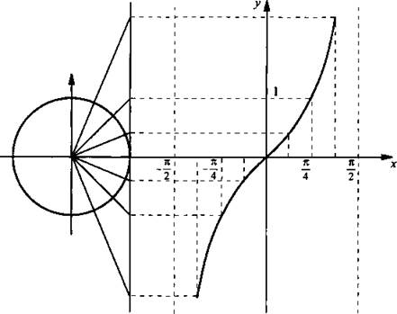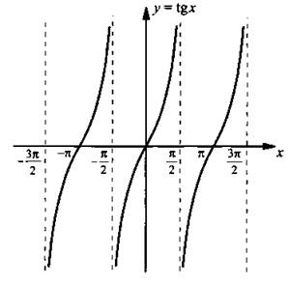  1)анықталу облысы $х≠\frac{π}{2}+kπ,k∈Z$ қоспағанда барлық нақты сандар жиыны  2) тақ функция у(-х) = -y(x)),  3) Ох өсімен қиылысуы tgx=0⇒sinx=0⇒x=kπ, $k∈$Z нүктелері y=tgx функциясының нөлдері. Функцияның графигі абсциссалар өсін x=kπ, $k∈$Z нүктелерінде қиып өтеді. Оу өсімен функцияның графигі О(0;0) нүктесінде ғана қиылысады.  4) функция 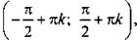, $k∈$Z аралығында өспелі  5) функция шектелмеген, ең үлкен, ең кіші мәндеріі жоқ.  6) мәндер облысы Е(у) = (-∞; +∞).  7) функция периодты, ең кіші оң периоды Т = π,яғни у(х + пk) = у(х).  8)функция графигінде вертикаль асимптотасы бар 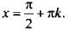 |  |  |  |  | Мактау мадақтау арқылы бағалау:  Жарайсың!  Өте жақсы!  Жақсы!  Керемет! | Тақта;  Слайд;  Оқулық  10-сынып, Алгебра, авторы Шыныбеков Ә.Н..-Алматы,  Атамұра 2019
Сабақтың  ортасы  25минут | Оқулықтан бекіту тапсырмаларын орындатамын  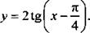 функциясының графигін салу керек.  Жауабы:  у = tg х функциясының графигін оңға қарай π/4 бірлікке жылжытып,2 есе созамыз графикті  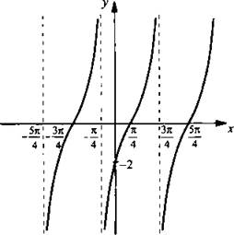 |  |  | Берілген тапсырмаларды орындау |  | «Басбармақ» әдісімен бір – бірін бағалау жүргізіледі | Тақта;  Слайд;  Оқулық  10-сынып, Алгебра, авторы Шыныбеков Ә.Н..-Алматы,Атамұра 2019
 | Оқулықтан бекіту тапсырмаларын орындатамын  №2.21 көрсетілген функциялардың графиктерін салыңдар  - y=3cosx  - y=cos3x  - y=$\frac{1}{2}$sinx  - y=sin$\frac{x}{2}$  Дескриптор:  -Берілген тригонометриялық функциялардың графиктерін салады.  -Негізгі қасиеттерін көрсетеді. |  |  | Берілген тапсырмаларды орындау  №2.22 көрсетілген функциялардың графиктерін салыңдар  - y=sin$(x-\frac{π}{3})$  - y=cos$\left(x+\frac{π}{4}\right)+4$  Дескриптор:  -Функцияның графигін координаталық жазықтықта кескіндейді.  -Жаңа функцияның ерекшеліктерін анықтайды. |  | «Басбармақ» әдісімен бір – бірін бағалау жүргізіледі | Тақта;  Слайд;  Оқулық  10-сынып, Алгебра, авторы Шыныбеков Ә.Н..-Алматы,Атамұра 2019
 | №2.23 көрсетілген функциялардың графиктерін салыңдар  - y=|sin2x|  - y=cos$|\frac{x}{2}|$  - y=|tg$\frac{x}{2}$-1|  Дескриптор:  -Күрделі тригонометриялық функциялардың графиктерін салады.  -Графиктердің өзгерістерін талдайды. |  |  | №2.25 көрсетілген функциялардың графиктерін салыңдар  - y=tgxctgx  - y=ctgx|sinx|  Дескриптор:  -Құрама тригонометриялық функцияларды құрады.  -Олардың графигін салады. |  | ҚБ: Жұпта өзара бағалау «+», « - », қызықты | Тақта  Бор  Кітап  Дәптер  Интерактивті тақта  Бағалау парақтары
 | Функцияның тақ жұптығын анықтайық  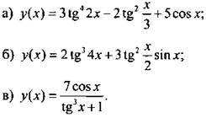  Шешуі:  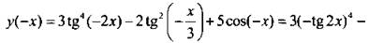  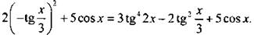 жұп  Б) 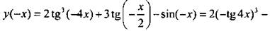  Тақ.  В) бұл ЖЖФ себебі х = π/4 анықталады, келесі х = -π/4 симметриялы нүктеде анықталмайды.  Дескриптор:  - Функцияның формуласын талдайды.  - f(−x) және f(x)-ті салыстырады.  - Функцияның тақ немесе жұп екенін анықтайды. |  |  |  |  | Бағалау  Оқушылар жеке орындап болған соң дайын жауаптар мен дескрипторлар бойынша бағалайды.  Мұғалім оқушылар жұмысын бақылап, оларға кері байланыс береді. | Тақта  Бор  Кітап  Дәптер  Интерактивті тақта  Бағалау парақтары
Сабақтың  соңы  5  минут | Қорытындылау.  Рефлексия.  Тіркесті толықтырыңыз:  «Бүгін мен сабақта ... білдім»  «Бүгін мен сабақта ... үйрендім»  «Бүгін мен сабақта ... таныстым»  «Бүгін мен сабақта ... қайталадым»  «Бүгін мен сабақта ... бекіттім»  Үй тапсырмасын беремін |  |  |  | Сабақты қорытындылау:  Өтілген мақсат бойынша сұрақтар қою арқылы сабақты қорытындылаймын.  1.Сабақтың мақсаты қандай болды?  2.Сабақтың мақсатына жету үшін нені білу керек?  3.Нені түсінбедіңдер?  Сабақ соңында оқушылардан рефлексия алу:  - тақырып бойынша не білемін?  - тағы не білгім келеді?  - не істей аламын?  Үйге тапсырма:№ | Ынталандыру сөздерін қолдану «жақсы», «жарайсың», «өте жақсы»  1-10 баллдық жүйеде бағаланады | Бағалау парақтары;  оқулық;

